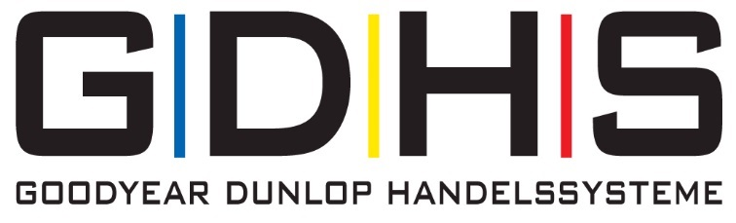

PRESSEMITTEILUNG
Modern und zukunftsorientiert – das neue GDHS partner.net ist da

Hanau, 18.07.2019. Mit der Modernisierung ihres GDHS partner.net haben die GD Handelssysteme (GDHS) das bewährte Kommunikationstool für ihre Systemnehmer und Partner zukunftsfähig gemacht.

Als die GD Handelssysteme ihren Premio Reifen + Autoservice-Betrieben, HMI-Partnern und Quick Reifendiscountern Ende Mai das neue partner.net vorstellten, war das der erfolgreiche Abschluss eines langen Prozesses, dem arbeitsintensive Wochen der Planung vorangegangen waren. Bereits seit einigen Jahren nutzt die GDHS zur Kommunikation mit ihren Partnern ein extra für sie entwickeltes Intranet: das GDHS partner.net. Auf dieser in Fachhandelsgruppen unterteilten Informationsplattform können sich Unternehmer und Mitarbeiter der einzelnen Betriebe über alle relevanten Neuigkeiten informieren und bleiben so in allen wichtigen Themen auf dem Laufenden; täglich erhalten die Nutzer in einem Newsletter aktuelle Informationen.
Dieses bewährte Kommunikationstool wurde in den letzten Monaten einer kompletten Rundumerneuerung unterzogen. Ein neues Content Management System wurde auf TYPO 3 Basis entwickelt und die Optik für Redakteure, die im Hintergrund dafür sorgen, dass immer aktuelle Informationen bereitstehen, und Anwender vollkommen neu gestaltet. Mit nur wenig Umstellungsschwierigkeiten nutzen die GDHS-Partner seitdem aktiv die Informationsplattform für ihren Alltag. Die größte und auffälligste Veränderung ist die Suchmaske. Sie bildet im neuen partner.net den Einstieg in die Artikelsuche – gesucht werden kann nach Kategorien und Suchbegriffen.
„Im neuen partner.net haben wir viele neue Elemente und ganz andere Möglichkeiten, um unsere Artikel mit mehr Bildmaterial optisch ansprechender aufzubereiten. Dadurch wird nicht nur die Anwendung, sondern die Themensuche auch viel einfacher“, beschreibt PR-Leiterin Anne Reck (GDHS), die seit vielen Jahren für die Betreuung und Pflege des Kommunikationstools verantwortlich ist und entscheidend an dessen Modernisierung mitgewirkt hat, begeistert.

Prozessoptimierung durch richtige Schnittstellen und Verknüpfungen
Egal ob aktuelle News zu den Bausteinen der GDHS, die Einkaufskonditionen der Goodyear Marken oder die neuesten Dokumentationen des GDHS-eigenen Warenwirtschaftssystems tiresoft 3, die Partner können zu allen Themen rund um die Uhr und von allen Geräten Informationen abrufen. Die besten Werkstatt-Tipps, aktuelle Pressetexte, Marketing- und Verkaufsaktionen und vieles andere mehr gibt es für die Anwender natürlich auch. So hat sich das partner.net immer weiter zu einer Art GDHS-Archiv entwickelt, in dem die Anwender neben den hinterlegten Informationen auch auf einen Jahresterminkalender und eine Mitarbeiterübersicht nebst Kontaktdaten zurückgreifen können. Nützliche Links leiten nicht nur schnell und einfach ohne erneute Passworteingabe auf andere Plattformen, wie etwa das Werbetool ad.net oder das GDHS-Trainingscenter, weiter, sondern sind zudem mit dem Herzstück der im partner.net integrierten Plattformen verbunden: dem MIS (Management-Informations-System). Das betriebswirtschaftliche Online-Cockpit für die Unternehmensführung ermöglicht den Partnern bei der täglichen Nutzung des partner.nets, zeitgleich ihre persönliche Geschäftsentwicklung durch die detaillierte Auswertung sämtlicher Einzelfaktoren ihres Betriebs im Blick zu halten.
Mit dem optimierten partner.net ist der GDHS ein wichtiger Schritt in der modernen, zukunftsorientierten Kommunikation gelungen – das sehen auch die Partner so, die mit der generalüberholten Plattform sofort gut klargekommen sind.

Diese Presse-Information sowie Bildmaterial finden Sie nebst weiteren Informationen über die GD Handelssysteme zum Download unter www.gdhs.de

Pressekontakt:
GD Handelssysteme GmbH
Anne Reck
Xantener Straße 105
50733 Köln
Tel. +49 (221) 9 76 66 246
Fax +49 (221) 9 76 66 576
E-Mail: anne.reck@gdhs.de

